«Мен өз елімнің азаматымын!» тақырыбында дебат
20.10.22 күні Республика күні – ұлттық мерекеге орай, 10 сыныптар арасында «Мен өз елімнің азаматымын!» тақырыбында дебат фракциясының ұйымдастыруымен БҰҰ форматында дебат ойыны өтті. «Республика күні» – бірқатар мемлекеттердегі таптырмас атрибуты болып табылатын мемлекеттің республика болып жарияланған күні атап өтілетін ұлттық мереке.
Дебат ойынының мақсаты – Тәуелсіз Қазақстанның егемендік алғаннан кейінгі қалыптасу тарихымен таныстыру, сондай-ақ еліміздің қоғамдық-саяси, экономикалық, әлеуметтік және рухани өміріндегі оң өзгерістерді кеңінен насихаттау, қоғам алдындағы жоғары жауапкершілік пен патриотизм таныту.#@umckrg#ҚОББтәрбие#балаларжылы09
#Республикакүнібілім09#өзін_өзібасқару

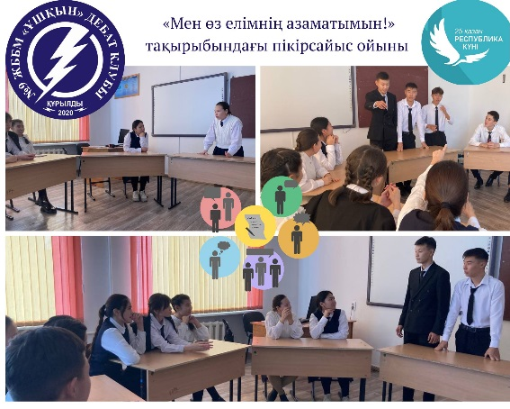
Информация
20.10.22 в честь Дня Республики – Национального праздника среди 10-х классов прошла акция «Я гражданин своей страны!"дебатная игра в формате ООН, организованная фракцией дебатов. "День Республики" - национальный праздник, отмечаемый в день провозглашения республики государством, являющийся незаменимым атрибутом в ряде государств.
Цель дебатной игры-ознакомление с историей становления независимого Казахстана после обретения суверенитета, а также популяризация позитивных изменений в общественно-политической, экономической, социальной и духовной жизни страны, проявление высокой ответственности и патриотизма перед обществом.# @ umckrg#шкатулка # детская09
# Республикакюнібілім09#самый_позиторий

